Salsa alla vaniglia
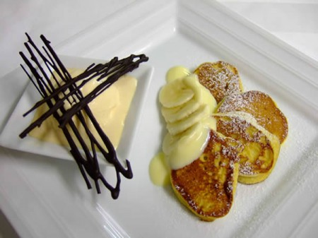
- Difficoltà:Facile
- Tempo:30 min.
- Persone:6
- Calorie:200/persona
La salsa alla vaniglia è un accompagnamento ideale per dolci. Buonissima da abbinare sul gelato in estate, oppure per impreziosire dolci secchi o crostate. In questo periodo natalizio potete anche preparare delle gustose frittelle natalizie e servire con questa crema delicata, ma dal profumo davvero intenso. Oppure potete pensare di abbinarla al panettone o al pandoro e quindi servirli già a fette in dei piattini per poi spalmare al di sopra questa gustosa salsina che sarà un vero trionfo per i sensi, e d’altronde è anche altrettanto delicata e leggera. Un vero accompagnamento per palati fini da intenditori.

Ingredienti
- Latte: 75 ml
- Panna: 250 ml
- Uova: 4
- Vaniglia: ½ stecca
- Zucchero: 75 gr
- Versare in un pentolino la panna e il latte; incidete la mezza stecca di vaniglia per il senso della lunghezza, prelevate i semini interni con il dorso del cucchiaio e uniteli alla panna e latte, unite anche la stecca di vaniglia e portate a bollore a fuoco dolce; spegnete e lasciate in infusione per 30 minuti circa.
- Nel frattempo in una terrina sbattete i tuorli con lo zucchero aiutandovi con le fruste elettriche o la planetaria, fino a ottenere un composto spumoso e biancastro. A questo punto dopo i 30 minuti di infusione, unite la parte liquida ai tuorli montati filtrandola attraverso un colino.
- Mescolate delicatamente con una frusta e rimettete nel pentolino su fuoco molto dolce facendo addensare la crema ma mai portandola a bollore; se avete a disposizione un termometro fate attenzione a non superare gli 83°; spegnete il fuoco e travasate in una terrina.

Consigli
Se la volete conservare mettete in frigo e coprite con la pellicola

